УПРАВЛЕНИЕ ОБРАЗОВАНИЯ
АДМИНИСТРАЦИИ МУНИЦИПАЛЬНОГО РАЙОНА
«ВОЛОКОНОВСКИЙ РАЙОН» БЕЛГОРОДСКОЙ ОБЛАСТИ

ПРИКАЗ

12 апреля 2018 г. № 515
О проведении муниципального конкурса сочинений «Если бы я был мэром »
Во исполнение приказа управления образовании от 10.04. 2018г. № 497 «О проведении плана мероприятий Недели местного самоуправления», с целью создания условий для самореализации обучающихся, повышения их социальной и творческой активности, выявления литературно одаренных обучающихся, получения нового личностного опыта
приказываю:
1. Провести в период с 16 апреля 2018 года по 22 апреля 2018 года муниципальный конкурс сочинений «Если бы я был мэром» среди учащихся образовательных организаций района.
2. Утвердить:
2.1. Положение о проведении Конкурса (приложение №1).
2.2. Состав оргкомитета Конкурса с правами жюри (приложение №2).
3. Контроль за исполнением данного приказа возложить на директора МЦОКО Н.А. Карагодину.

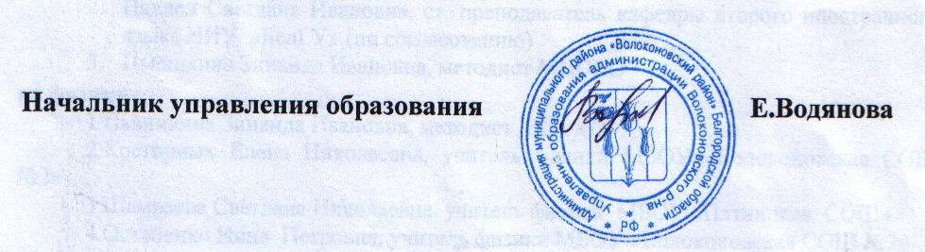

Приложение №1
к приказу управления образования от 12.04.2018 г № 515
« О проведении муниципального конкурса сочинений для учащихся
общеобразовательных организаций
«Если бы я был мэром»

ПОЛОЖЕНИЕ
о проведении муниципального конкурса сочинений для учащихся общеобразовательных организаций
«Если бы я был мэром»
1. Общие положения
1.1. Настоящее положение о проведении муниципального конкурса для учащихся общеобразовательных организаций «Если бы я был мэром» (далее - Положение) определяет цели и задачи муниципального конкурса для учащихся общеобразовательных организаций.
1.2. Конкурс творческих работ по теме: «Если бы я был мэром» проводится среди учащихся 10 классов общеобразовательных учреждений муниципального района «Волоконовский район».
1.3. Настоящее положение определяет порядок проведения Конкурса, требования к участникам и предоставляемым материалам, порядок подведения итогов.
II. ОРГАНИЗАТОРЫ КОНКУРСА
2.1. Управление образования администрации муниципального района «Волоконовский район»

III. ЦЕЛИ И ЗАДАЧИ КОНКУРСА
3.1. Цель конкурса:
- создание условий для самореализации обучающихся, повышения их социальной и творческой активности.

IV. УЧАСТНИКИ КОНКУРСА
4.1. Участники конкурса - учащиеся 10 классов образовательных учреждений района.
V. ОРГАНИЗАЦИЯ И УСЛОВИЯ ПРОВЕДЕНИЯ КОНКУРСА

5.1. Конкурс проводится с 16 апреля по 22 апреля 2018 года.
5.2. Работы оформляются на листах А 4, размер 14. Лучшие работы (не более 3-х от школы) направляются в управление образования
до 26 апреля 2018 г. Т.Н. Рябенко.
5.3. Критерии оценивания работ:
- соответствие работы теме, наличие и раскрытие основной мысли сочинения;
- правильность фактического материала;
- последовательность и логичность изложения;
- правильное композиционное оформление работы;
-грамотность (соблюдение орфографических, пунктуационных и грамматических норм).

5.4. Предоставленные работы не редактируются и не возвращаются.

VI. ЖЮРИ КОНКУРСА

6.1. Для проведения Конкурса и подведения его итогов создается жюри Конкурса в составе работников управления образования и педагогов общеобразовательных организаций.
6.2. Жюри Конкурса осуществляет:
- прием и рассмотрение материалов, представленных на конкурс;
- подведение итогов конкурса, определение победителей и лучших работ.

VII. НАГРАЖДЕНИЕ
Победители Конкурса награждаются грамотами управления образования.

Приложение №2
к приказу управления образования от 12.04.2018 г № 515
« О проведении муниципального конкурса сочинений для учащихся
общеобразовательных организаций
«Если бы я был мэром»

Состав оргкомитета Конкурса с правами жюри
№ | Ф.И.О. | Должность
1. | Панкова А.Н. | главный специалист управления образования
2. | Давыденко Л.А. | методист МЦОКО
3. | Голочалова Л.В. | методист МЦОКО
4. | Рябенко Т.Н. | методист МЦОКО
5. | Кулясова О.К. | учитель русского языка и литературы МБОУ «Волоконовская СОШ №1»
6. | Дедяева Н.А. | учитель русского языка и литературы МБОУ «Пятницкая СОШ»
7. | Алтухова Т.И. | учитель русского языка и литературы МБОУ «Волоконовская СОШ №2»
8. | Мацак И.А. | учитель русского языка и литературы МБОУ «Тишанская СОШ»
9. | Морозова А.С. | учитель русского языка и литературы МБОУ «Погромская СОШ»

